Пальчиковые игры
для детей раннего дошкольного возраста

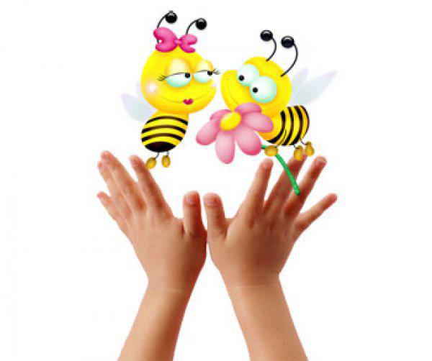

Очень важно в раннем дошкольном возрасте уделять особое внимание развитию мелкой моторики ребенка.
Развитию интеллекта и речи малыша способствует ловкая и слаженная работа детских пальчиков.
Пальчиковые игры – это не только увлекательная и эмоциональная деятельность детей, но и очень полезные упражнения для развития мелкой моторики рук.
Игры с пальчиками способствуют
развитию речи детей, их творческих способностей, обогащают пространственное мышление, внимание, воображение, воспитывают быстроту реакции и эмоциональную выразительность.
Игры с пальчиками – это не только стимул для развития речи и мелкой моторики, но и один из вариантов радостного общения с близкими людьми.

Выбирая игру для своего малыша, обязательно учитывайте его возраст.
В возрасте 1-2 лет лучше показать упражнения, выполняемые одной рукой.
Детям такого возраста подходят игры с простыми движениями, похлопыванием, прятаньем рук за спину, постукиванием.

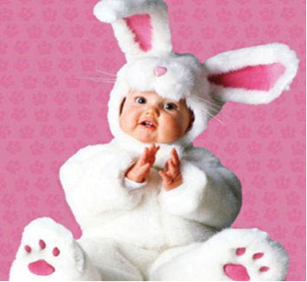

Если вашему малышу 2 – 3 года, ему понравятся игры с энергичными движениями рук – «забиваем гвозди», «месим тесто», «капает дождик».
В этом возрасте родители могут показать упражнения, выполняемые двумя руками.
Последовательность разучивания пальчиковых игр:

1.Взрослый сначала показывает игру малышу сам.
2.Взрослый показывает игру, манипулируя пальцами и ручкой малыша.
3.Взрослый и малыш выполняют движения одновременно, при этом взрослый тщательно проговаривает текст.
4.Малыш выполняет движения с необходимой помощью взрослого, который произносит текст.
5.Малыш самостоятельно выполняет движения и проговаривает текст, а взрослый подсказывает и помогает.

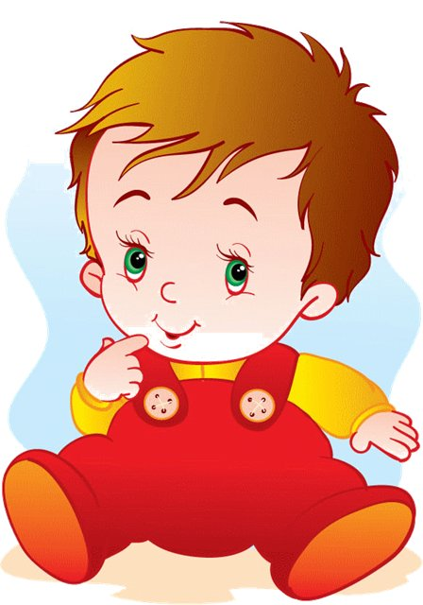
Пальчиковые игры:
«Ножки»
Ножки, ножки,
Топ - топ – топ!
Ножки, ножки,
Шлеп – шлеп – шлеп!
Раз шажок, два шажок,
Догони меня, дружок!

Указательный и средний пальцы «бегают» по столу.

«Апельсин»
Мы делили апельсин,
Много нас, а он один.

Образовать перед собой круг руками.
Широко раздвинуть пальцы обеих рук. Показать один пальчик.
«Пальчики»
Раз, два, три, четыре, пять,
Будем пальчики считать,
Крепкие дружные
Нам такие нужные.

Поднять кисть правой (левой) руки вверх.
Широко раздвинуть пальцы и поочередно сгибать их в кулачок начиная с большого, соединить ладони вместе.

«Прятки»
В прятки пальчики играли,
И головки убирали,
Вот так, вот так,
И головки убирали.

Ритмично сгибать и разгибать все пальчики одновременно.

«Мы капусту рубим»
Мы капусту рубим, рубим,
Мы морковку трем, трем,
Мы капусту солим, солим,
Мы капусту жмем, жмем.

Резкие движения прямыми кистями рук вниз и вверх.
Одна ладонь прямая, другая сжата в кулак, движение рук, имитирующее трение морковки на терке.
Движение пальцев, имитирующее посыпание солью из щепотки.
Интенсивное сжимание пальцев обеих рук в кулаки.

«Дождик»
Дождик, дождик поливай
Будет хлеба каравай,
Будут булки, будут сушки,
Будут вкусные ватрушки.

Указательным пальцем одной руки, постукивать по ладони другой.
Образовать перед собой круг руками, похлопывать поочередно одной ладонью другой.
Соединить большой и указательный пальцы рук вместе, образовывая большой круг.

